CRITICAL – CNC

VÄLKOMMNA TILL OSS

VI SKA VÄXA TILLSAMMANS

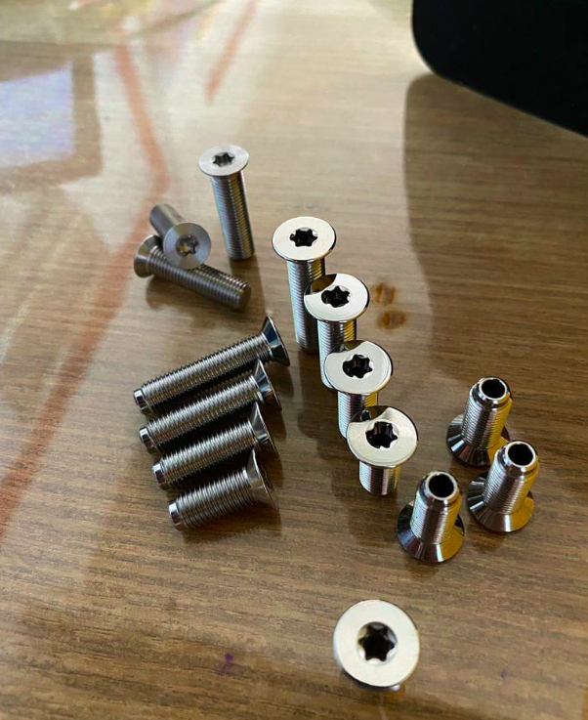

Välkomna till vårat företag som äntligen har startat i Sverige. Vi är väldigt taggade på att växa och bli större med våra kunder. Vi jobbar med alla möjliga skruvar och tillverkar dessa i våra egna maskiner. Vårat företag ligger i Turkiet men det sprids bara mer och mer. Vi vill att våra kunder ska vara nöjda från start till slut, och fokuserar och utvärderar den produkten du önskar dig.

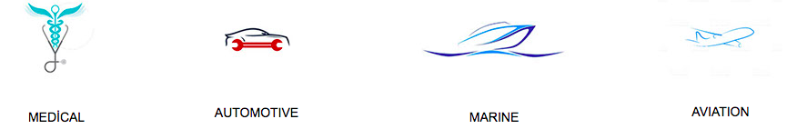

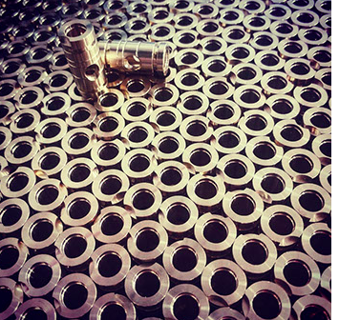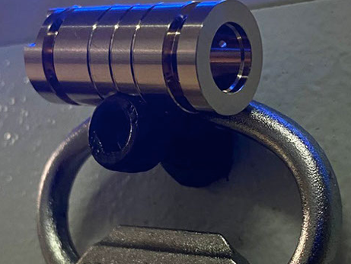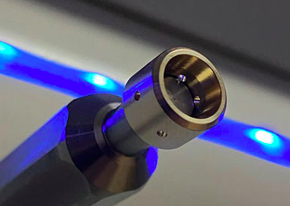

**Hoppas detta låter intressant och hör av er hur vi kan hjälpa er!**